POKYNY PRO AUTORY

NÁZEV ČLÁNKU V ČEŠTINĚ

NÁZEV ČLÁNKU V ANGLIČTINĚ

Petr Kycl¹, Josef Datel²

¹Česká geologická služba, Klárov 131/, 118 21 Praha 1, e-mail: petr.kycl@geology.cz
² VÚV TGM, v.v.i., Podbabská 2582/30, 160 00 Praha 6, e-mail: jvdatel@gmail.com

Abstrakt: Stručné shrnutí podstaty příspěvku a jeho nejdůležitější výsledky v češtině. Rozsah abstraktu by neměl přesahovat 300 slov (tj. 8 až 10 řádků). Abstrakt se uvádí slovem Abstrakt (bold) s dvojtečkou, za kterou následuje text.

Abstract: Stručné shrnutí podstaty příspěvku a jeho nejdůležitější výsledky v angličtině. Rozsah abstraktu by neměl přesahovat 300 slov (8 až 10 řádků). Abstrakt se uvádí slovem Abstract (bold) s dvojtečkou, za kterou následuje text v angličtině.

Klíčová slova: vynechání jednoho řádku (velikost 12 b) a uvedení cca 5 slov, charakterizujících podstatu prezentovaného problému. Za označením Klíčová slova (bold) s dvojtečkou, se uvádějí jednotlivé výrazy v češtině, s malým počátečním písmenem, oddělené čárkou, např.: sesuv, stupeň stability. Klíčová slova mají prostor 1, maximálně 2 řádky.

Key words: vynechaní jednoho řádku (velikost 12 b) a uvedení cca 5 slov, charakterizujících podstatu prezentovaného problému. Za označením Key words (bold) s dvojtečkou, se uvádějí jednotlivé výrazy v angličtině, s malým počátečním písmenem, oddělené čárkou, např.: groundwater, rock mechanics. Klíčová slova mají prostor 1, maximálně 2 řádky.

Dokument je psán v podobě, v jaké požadujeme Vaše příspěvky a je vhodné ho použít jako vzor.

Pro celý článek platí následující pokyny:
Vzhled strany: okraje nahoře, dole, vpravo, vlevo jsou 2,5 cm
Záhlaví: 1,25 cm a zápatí 1,4 cm, velikost papíru je A4, s logem, názvem a termínem konference
Použité písmo: Times New Roman, velikost 12 b, řádkování jednoduché, text zarovnán do bloku
Úvodní strana: název příspěvku v češtině (velká písmena, velikost 14 b, bold), vynechání jednoho řádku a název uveden v angličtině (velikost 14 b). Vynechání jednoho řádku a uvedení autorů (velikost 12 b, bold), další vynechaní řádku a napsání adres pracovišť, včetně
e-mailových adres (velikost 11 b, italic). Název článku, jména autorů i adresy se centrují na střed. Vynechají se 2 řádky (velikost 12 b) a od levého okraje se začne slovem Abstrakt, spolu s textem v češtině, a následuje Abstract: s textem abstraktu v angličtině.
Číslování: jednotlivé strany jsou bez paginace

1. Úvod
Názvy kapitol píšeme velikostí písma 12 b, bold, od levého okraje. Pod názvem kapitoly vynecháváme jeden řádek (velikost 12 b). Text začínáme psát s odsazením 1 cm. Zachováváme dvě hierarchické úrovně. Kapitoly číslujeme: hlavní kapitoly jsou označeny číslem s tečkou, podkapitoly číslem s desetinným členěním (italic, bold – např. 2.1 Nová podkapitola). Pod kapitolami vždy vynecháme jeden řádek, pod podkapitolami píšeme text bez vynechání. Mezi kapitolami vynecháváme 1 řádek (velikost 12 b).

2. Obrázky a tabulky
Obrázky a tabulky vkládáme do textu a centrujeme na střed nebo zleva s textem. V každém příspěvku se číslují od 1 (obr. 1, tab. 1).

2.1 Obrázky
Podle velikosti obrázku lze použít obtékání nebo text oddělit 1 řádek nad obrázkem
a jeden řádek pod popiskem obrázku, zarovnání zleva nebo na střed. Odkazy v textu se uvádějí zkratkou obr., vždy s počátečním malým písmenem (obr. 6). Popisek k obrázku se píše v češtině a pod něj v angličtině (11 b, italic), zarovnání vždy na střed obrázku. Lze použít barevné obrázky i fotografie.

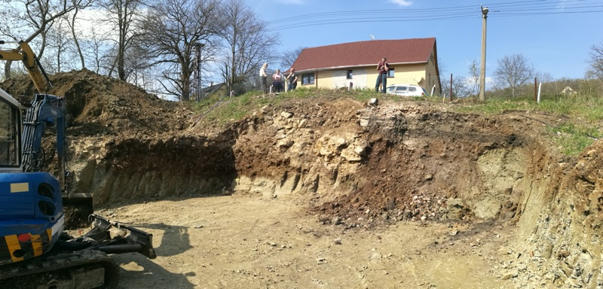

Obr. 6 Celkový pohled na stavební jámu situovanou v sesuvu.
Fig. 6 General view of a open pit situated in a landslide body.

2.2 Tabulky
Pro uvádění tabulek platí stejná pravidla jako pro obrázky. Pouze popisek se uvádí nad tabulku v češtině a pod něj v angličtině (11 b, italic), zarovnání vždy na střed tabulky. V textu se na tabulku odkazuje zkratkou tab. (tab. 2).

Tab. 2 Hladina podzemní vody
Tab. 2 Groundwater level

MMM
mmm

3. Odkazy na literaturu
V textu se literatura cituje uvedením autora a roku vydání díla, odděleno čárkou (Kukal, 2009) nebo ...jak uvádí Pertoldová (2018). Pokud jsou dva autoři, tak se uvádějí oba (Šarič a Štěpánek, 1998), v případě více autorů využijeme zkratku et al. (Hradecký et al., 2012). Za poslední kapitolou s názvem Závěr se může uvést Poděkování. Následuje Seznam literatury (jako název kapitoly, ale bez čísla – 12 b, bold) řazena abecedně – více vzor.

4. Závěr
....

Poděkování
...

Seznam literatury
Hynie O., 1928: Geologický posudek o všeobecných příčinách vodních katastrof v Českém Středohoří se zvláštním zřetelem na některé menší přítoky Labe mezi Podmokly a Litoměřicemi. – Státní geologický ústav Československé republiky. Praha.
Špůrek M., 1963: Historická analýza působení klimatického sesuvného faktoru v Českém masivu. – ČSAV. Praha.
Zahálka Č., 1890: O ssutinách čedičových a znělcových v Českém Středohoří. – Vesmír 19, str. 66 a 74. Praha.

___________________________________________________________________________

Rozsah celého příspěvku je maximálně 10 stran.
V případě nutnosti uveřejnění článku s větším rozsahem, prosím kontaktujte:
info@hgig.cz

Vybrané IG články je možné uveřejnit v časopise Civil Engineering Journal - https://www.civilengineeringjournal.cz/. Vybrané HG články je možné uveřejnit v časopise Vodní hospodářství www.vodnihospodarstvi.cz .

Příspěvek se všemi náležitostmi zasílejte
v elektronické podobě e-mailem na adresu: info@hgig.cz
do 30.06.2022

